Отчет по лабораторной работе № 1. Настройка операционной системы Cisco IOS
Работу выполнил Сат Айрат гр. 932323

Задачи:
- Создать в pnetlab новую лабораторию и поместить в неё маршрутизатор Cisco, запустить его, на вопрос о запуске диалога начальной настройки ответить “no”.
- Определить версию операционной системы Cisco IOS следующей командой: Router>show version
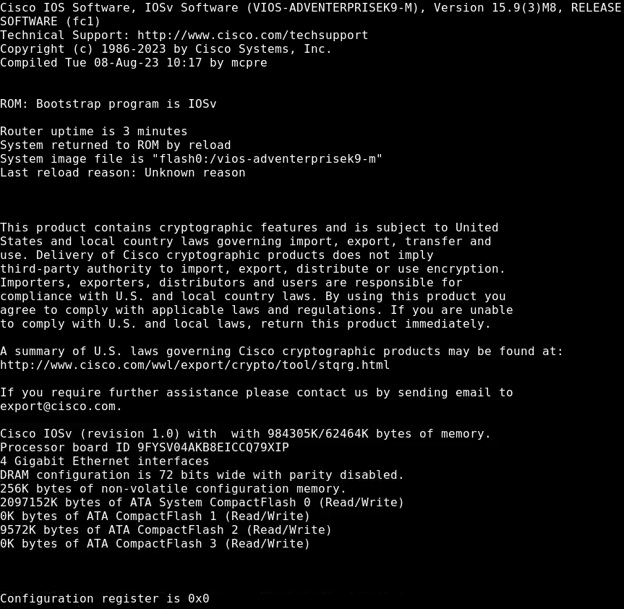
- Перейти в административный режим командой enable:
Router>enable
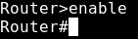
- Определить уровень доступа в системе, текущую конфигурацию, посмотреть дополнительную информацию:
Router#show privilege
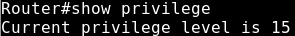
Router#show running-config
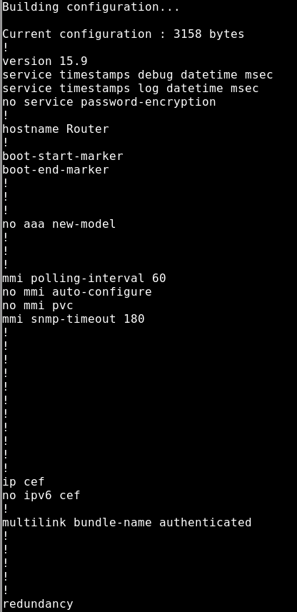
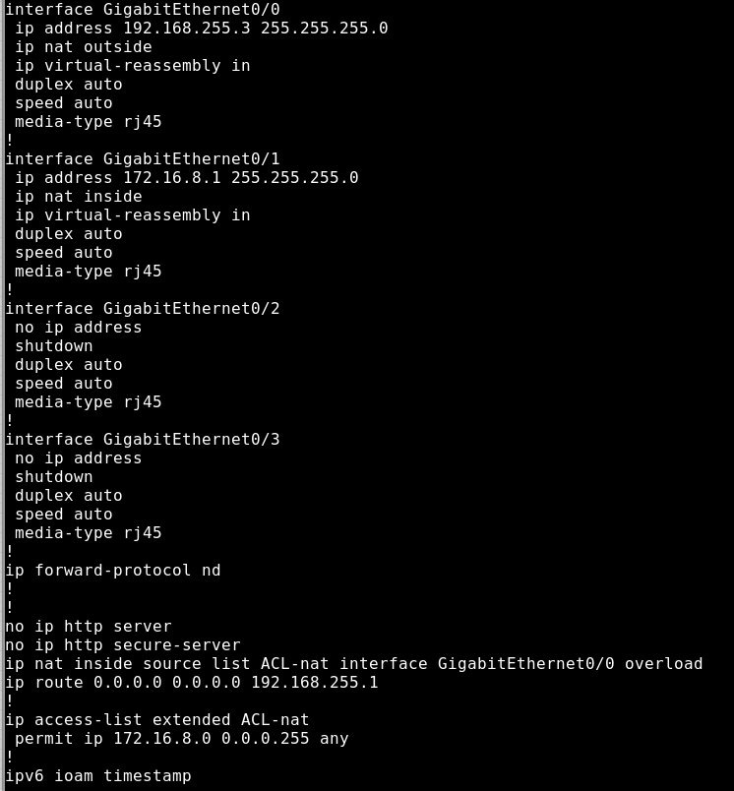
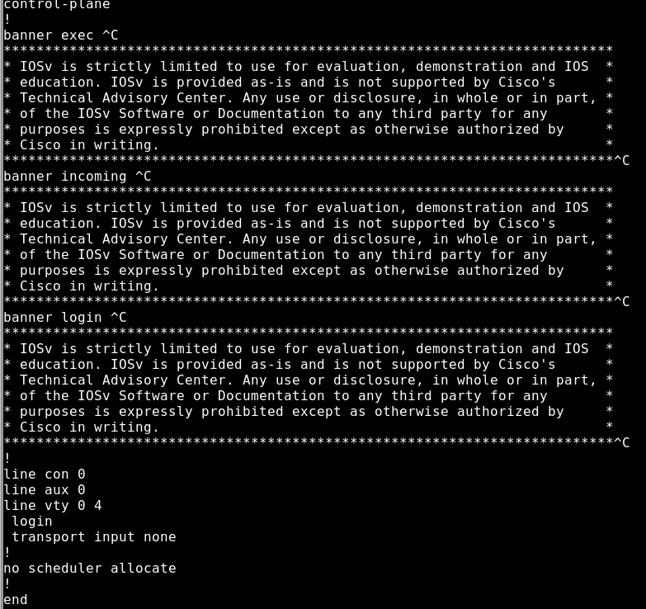
Router#show flash0:
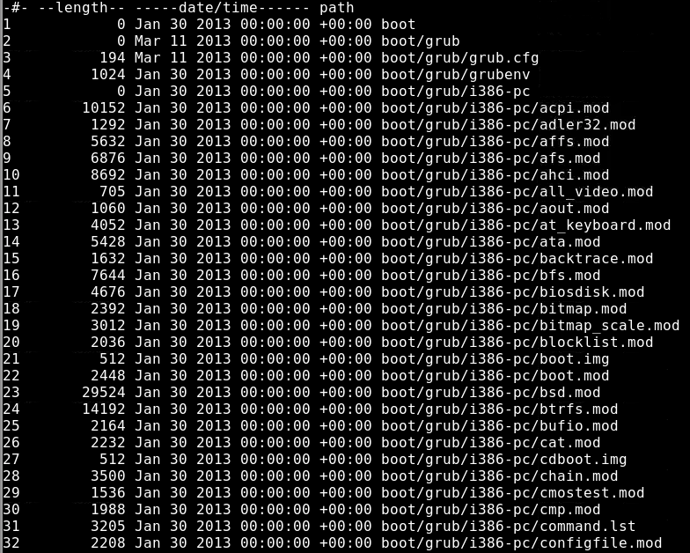
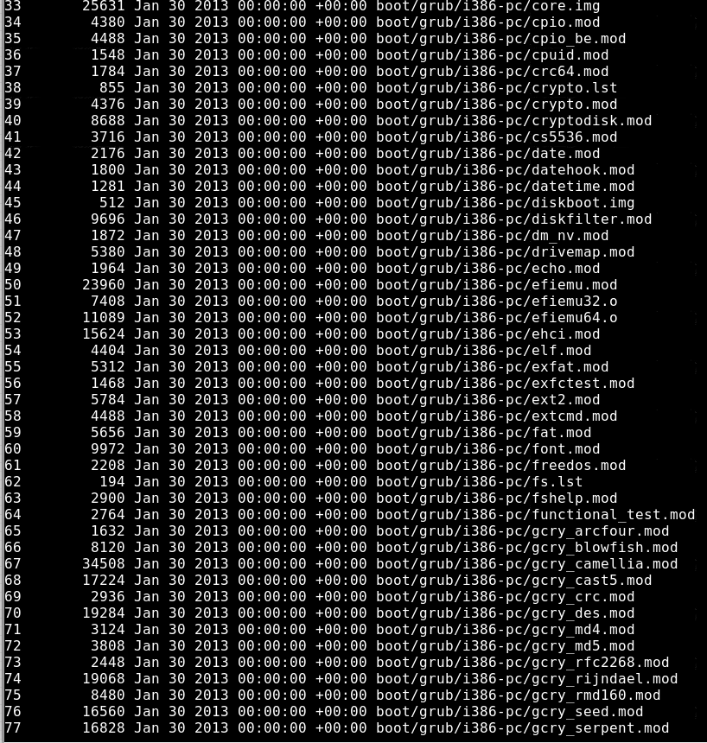
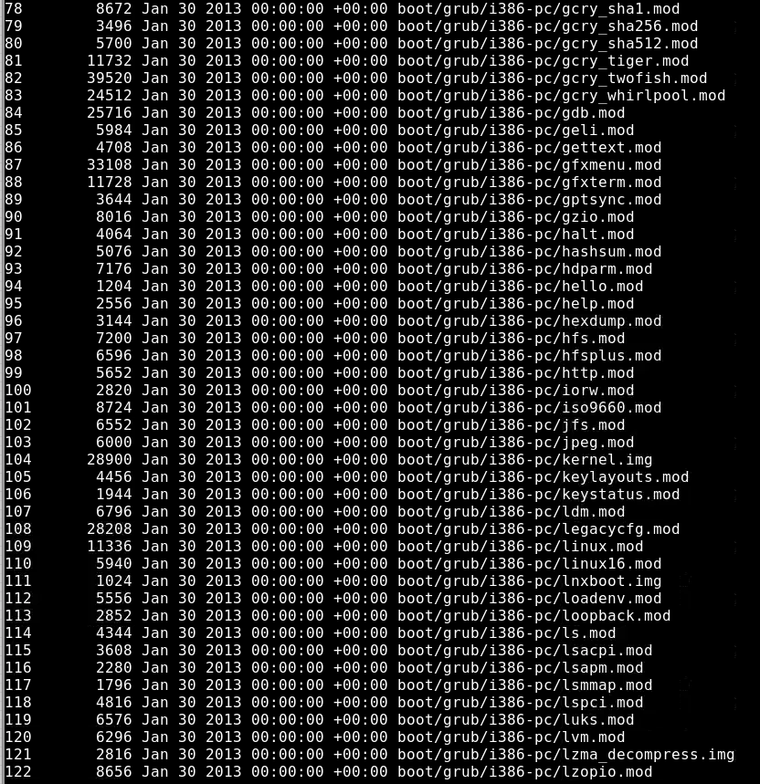
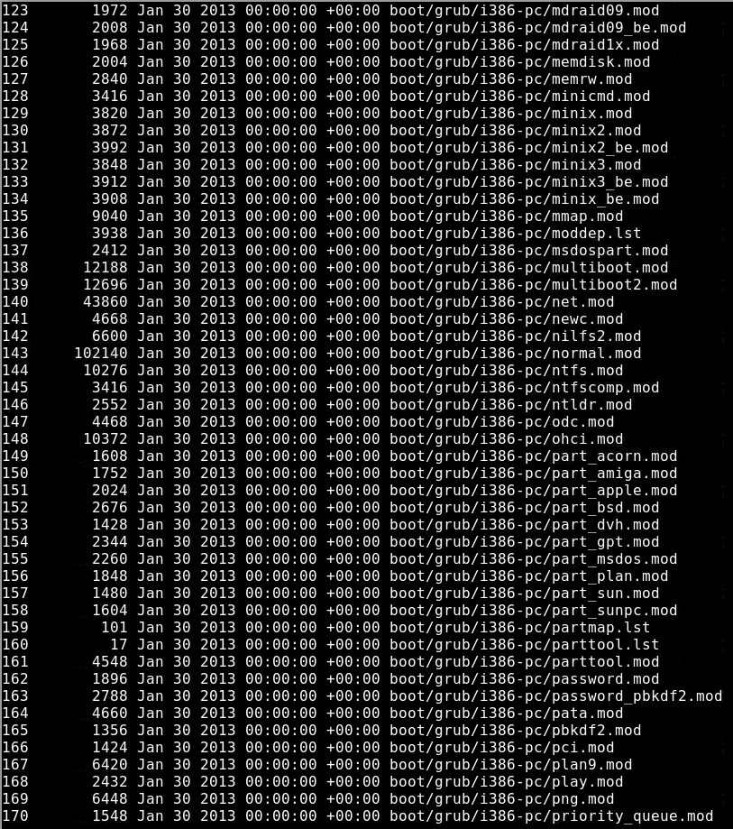
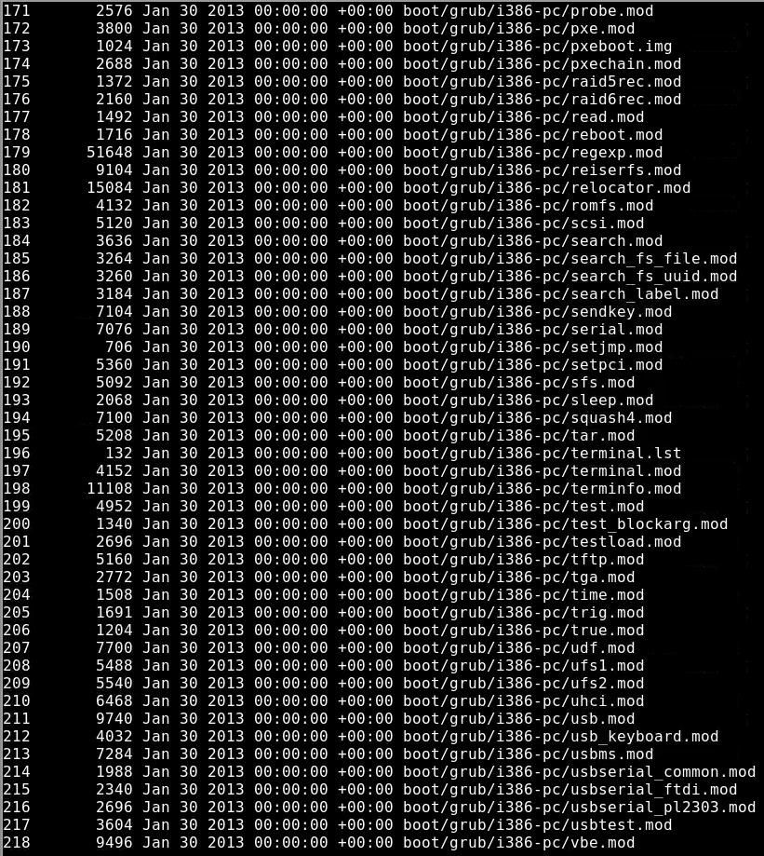
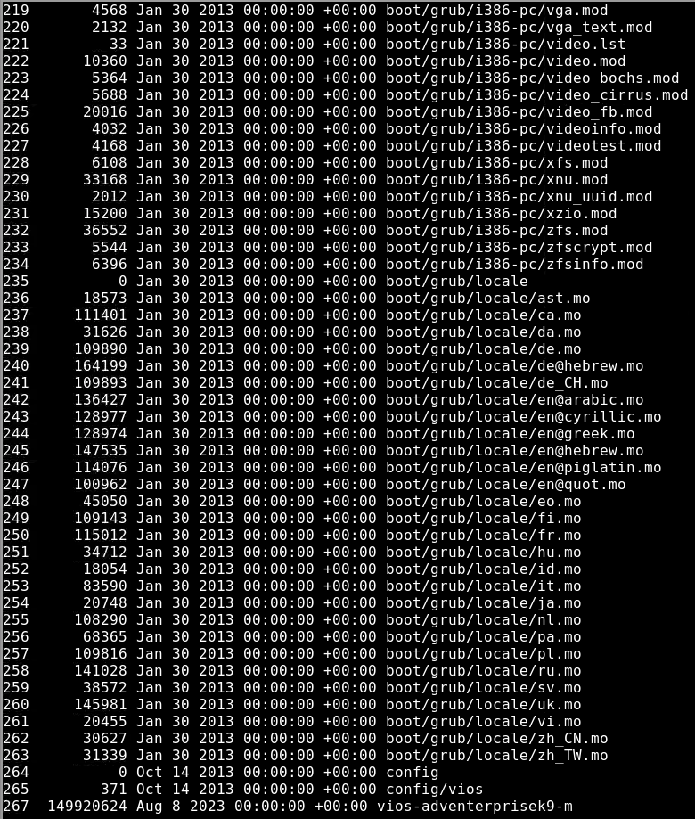
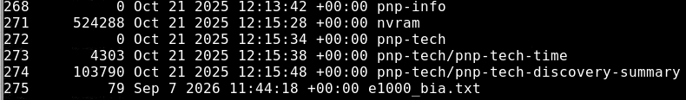
Router#show logging
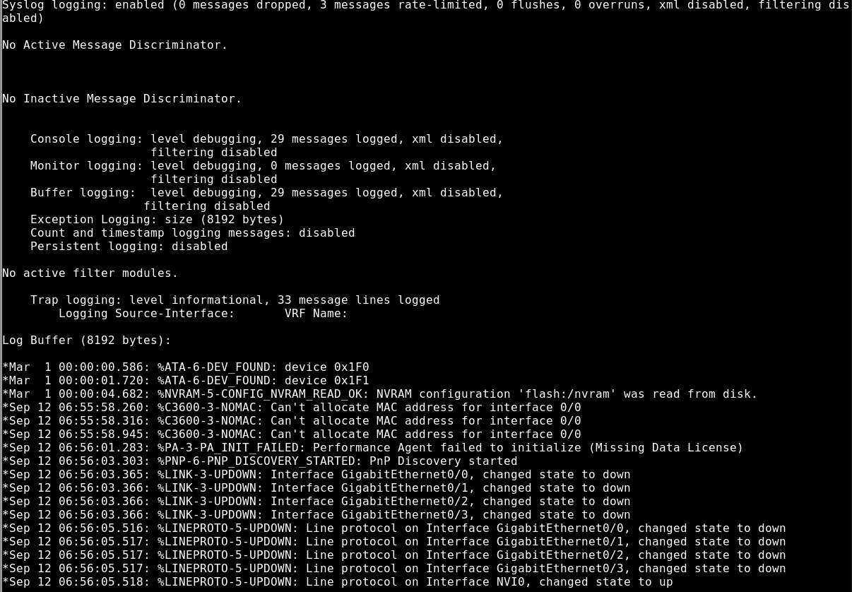
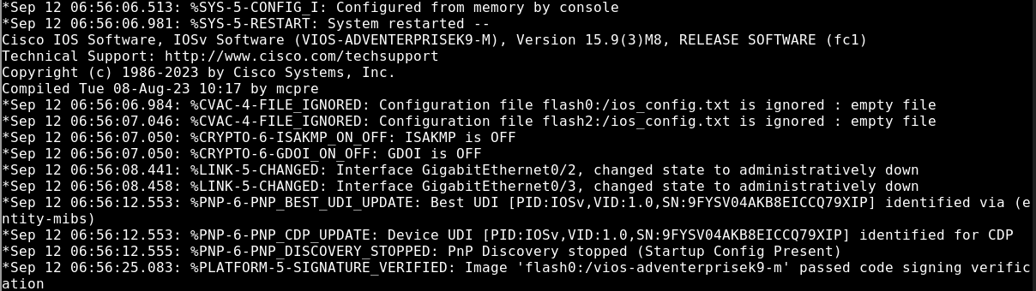
Router#show version
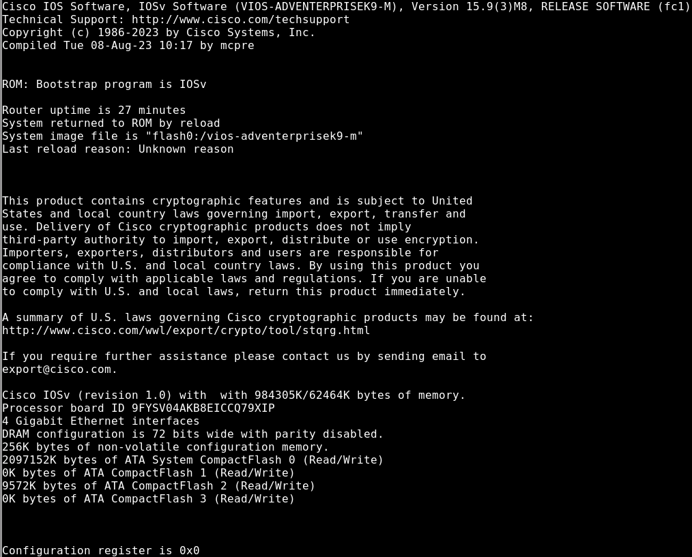
- Перейти в режим конфигурирования, выполнить настройку имени маршрутизатора, имени домена, адресов сетевых интерфейсов и маршрута по умолчанию:
Router#configure terminal
Router(config)#hostname R7
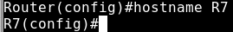
R7(config)#interface gigabitEthernet0/1
R7(config-if)#ip address 192.168.100.26 255.255.255.252
R7(config-if)#no shutdown
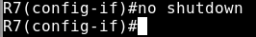
R7(config-if)#exit
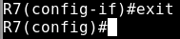
R7(config)#interface gigabitEthernet0/0
R7(config-if)#ip address 10.194.7.1 255.255.255.0
R7(config-if)#no shutdown
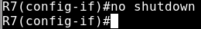
R7(config-if)#exit
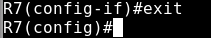
R7(config)#ip domain-name net.bank
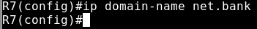
R7(config)#ip route 0.0.0.0 0.0.0.0 192.168.100.25
- Сохранить конфигурацию маршрутизатора (предварительно выйдя из режима конфигурирования):
R7(config)#exit
R7#write memory
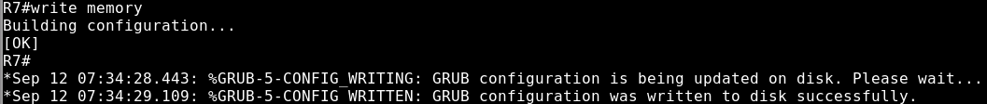
- Посмотреть список всех портов и их имён:
Router#show ip interface brief
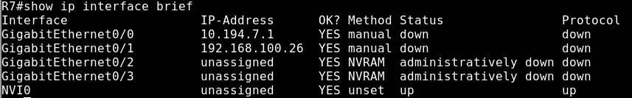
- Выполнить следующие информационные команды и просмотреть их результаты:
R7#show processes
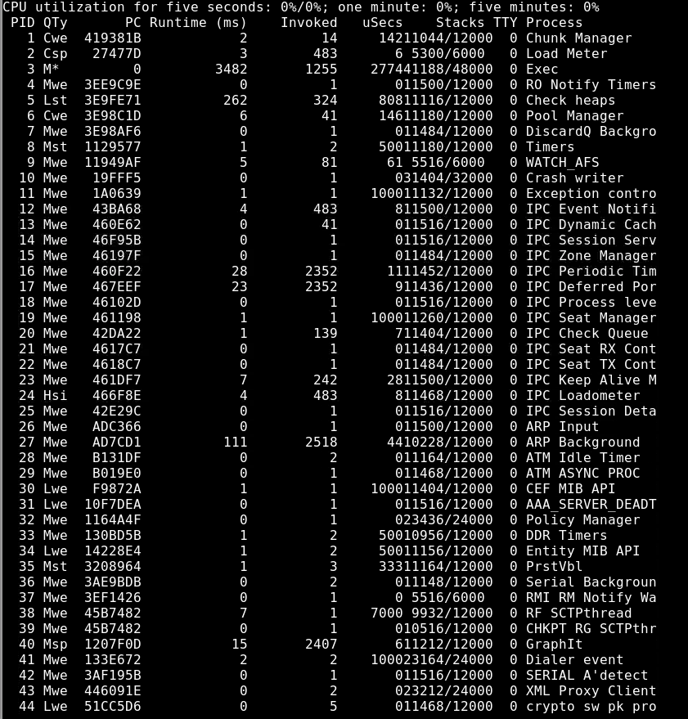
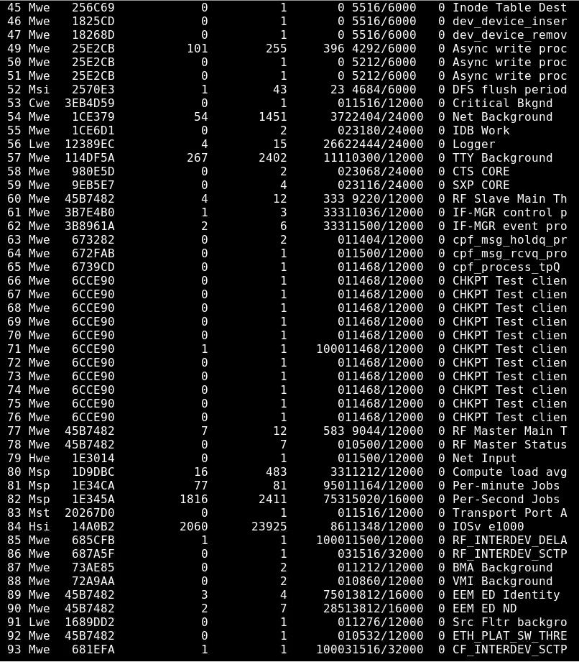
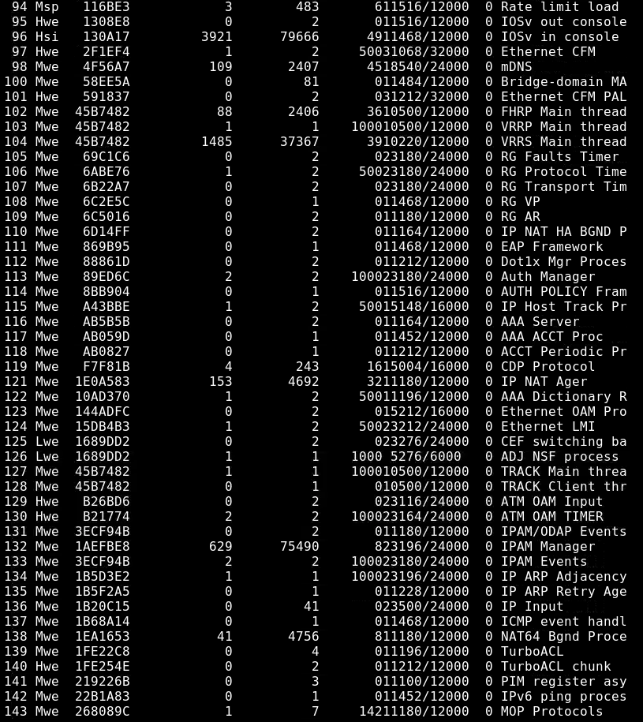
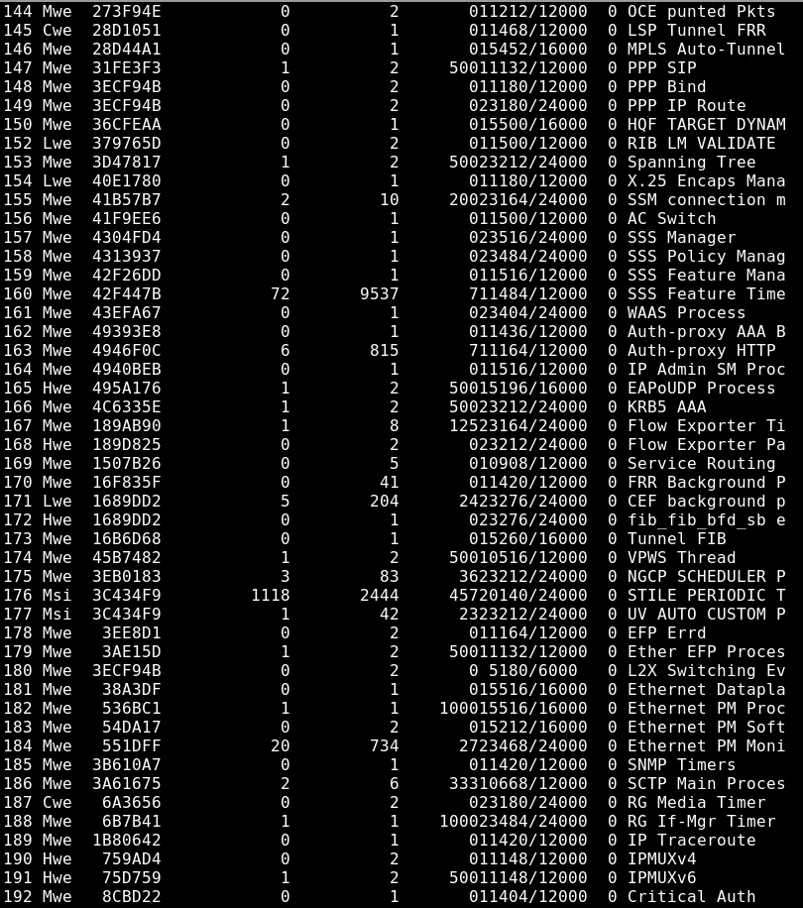
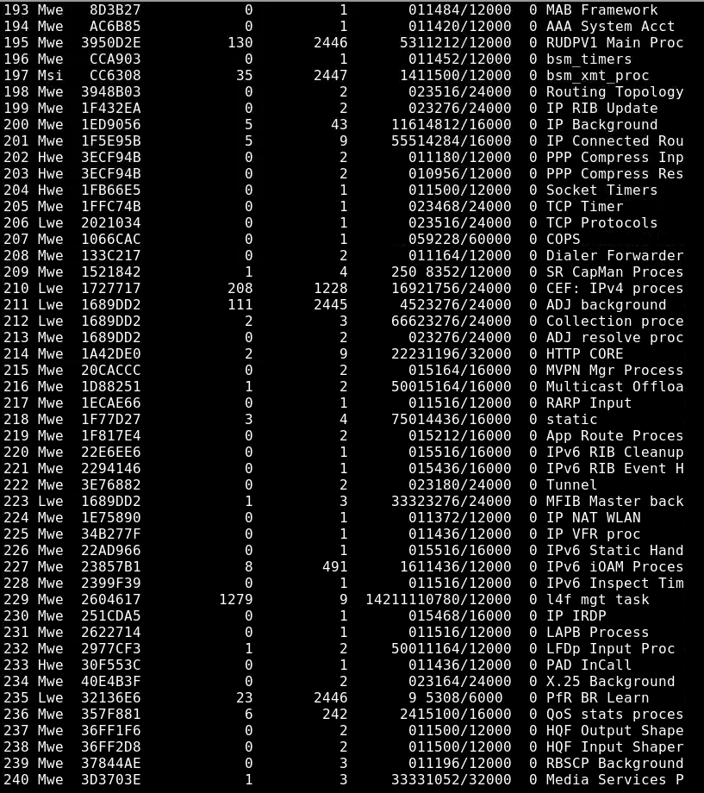
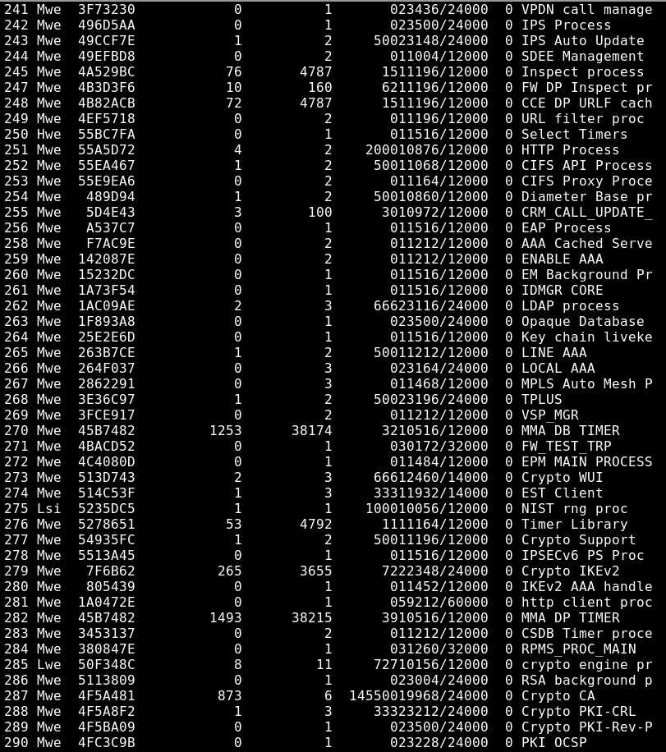
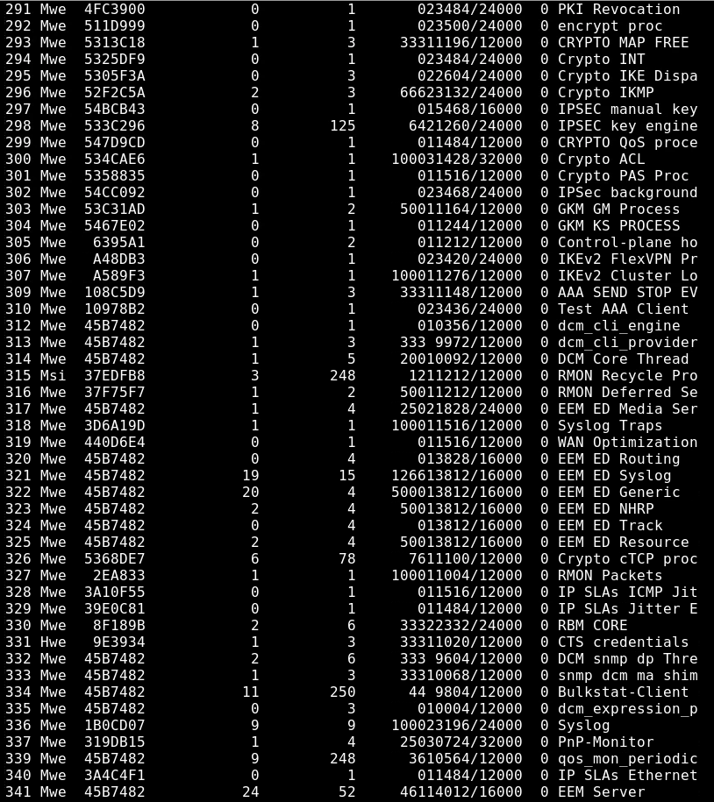
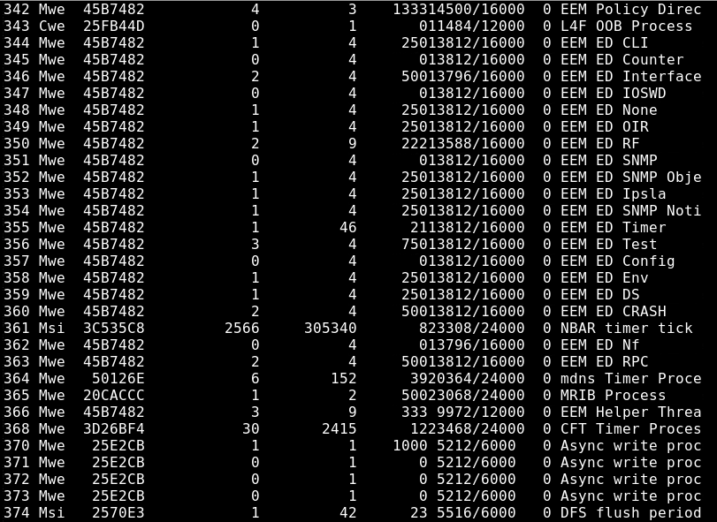
R7#show file systems
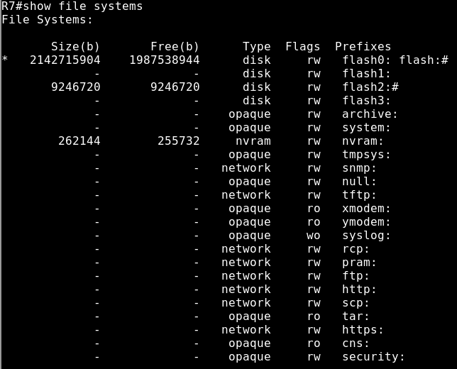
- Выключить режим шифрования паролей в конфигурационном файле, создать двух пользователей, задав им пароли разными способами, проверить, что для одного из пользователей пароль хранится в конфигурационном файле в открытом виде, включить режим шифрования паролей и убедиться, что теперь пароль представляется в зашифрованном виде:
R7(config)#no service password-encryption
R7(config)#username noc1 secret test
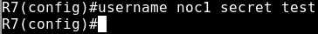
R7(config)#username noc2 password test
R7#show running-config
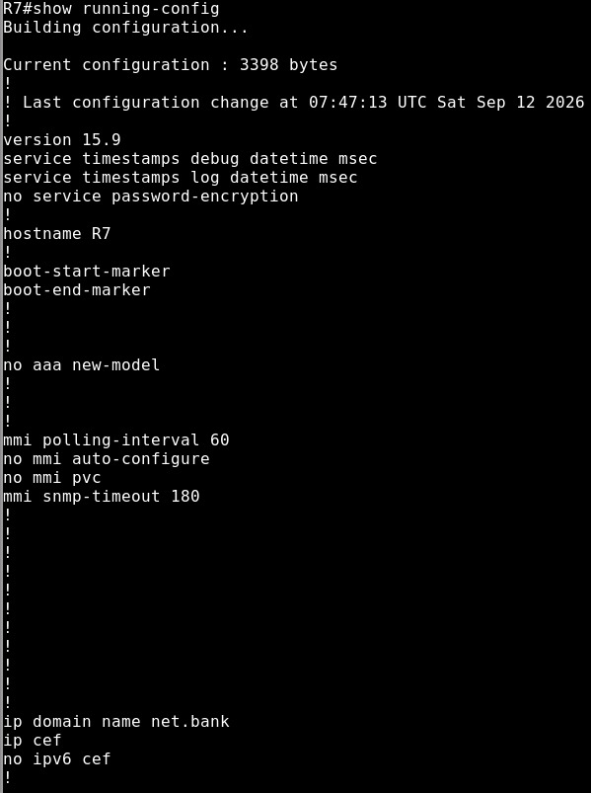
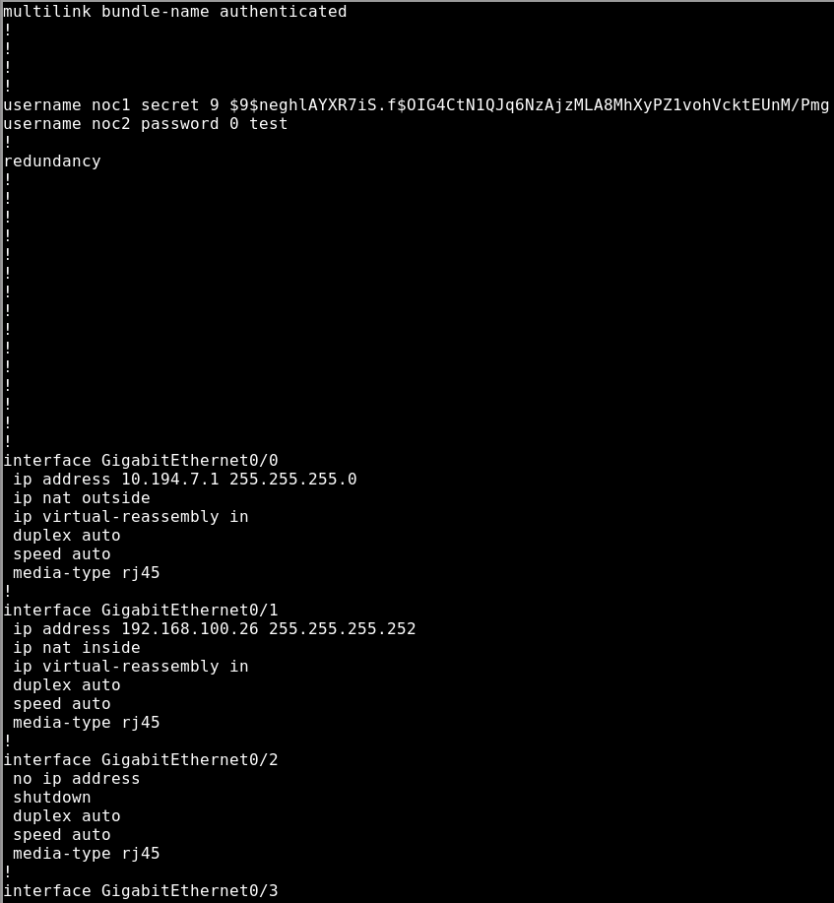
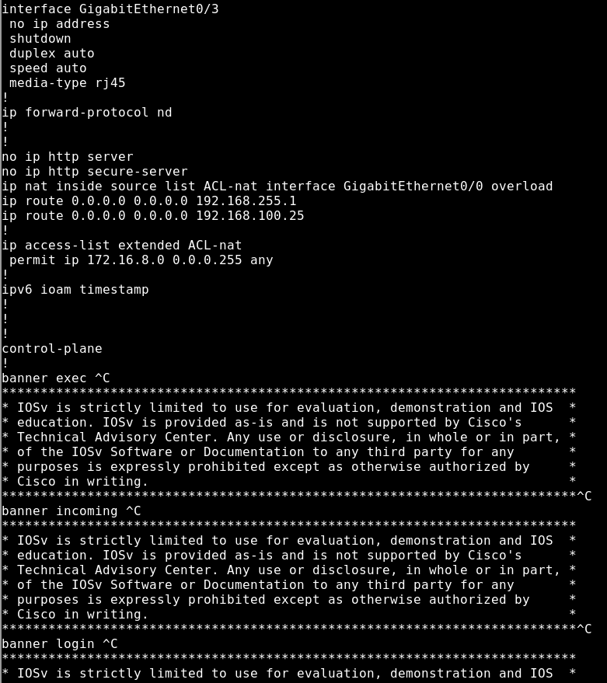
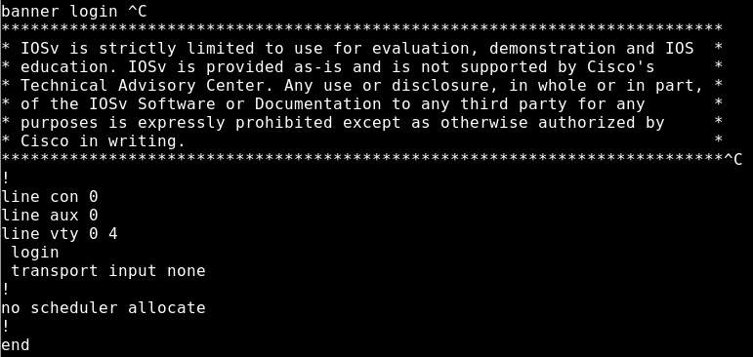
R7(config)#service password-encryption
R7#show running-config
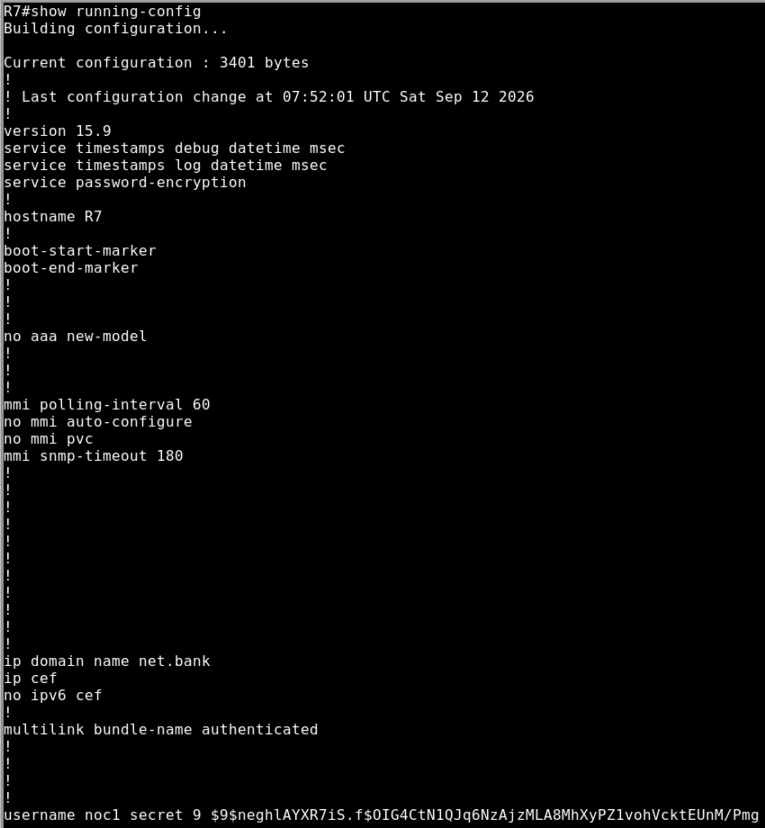
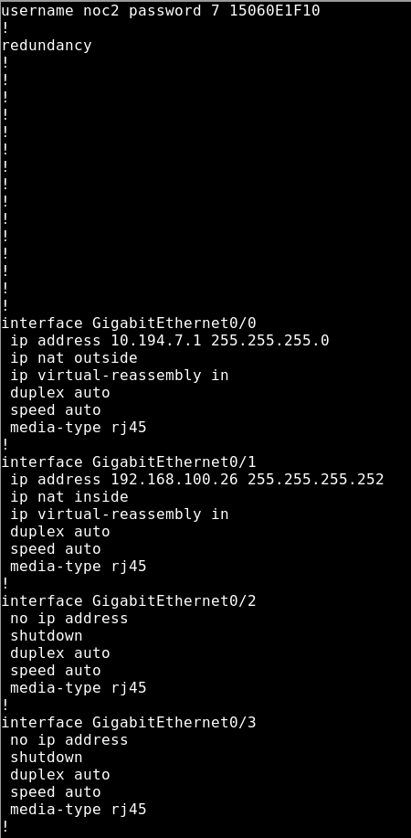
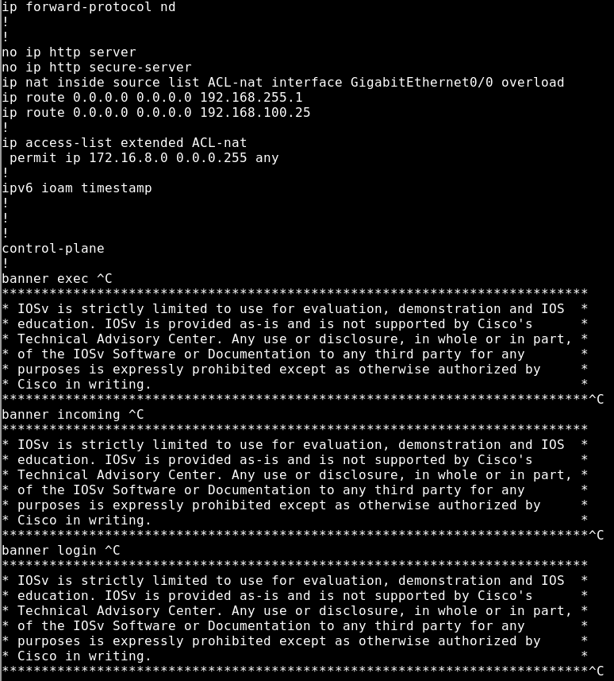
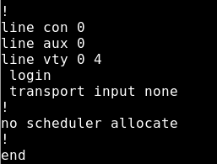
- Удалить ранее созданных пользователей, задать стойкий к перебору пароль для подключения к маршрутизатору по консольной линии, задать стойкий к перебору пароль для административного доступа. Проверить, что для подключения к маршрутизатору и перехода в административный режим требуется пароль:
R7(config)#no username noc1
R7(config)#no username noc2
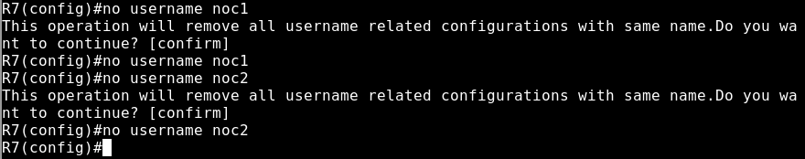
R7(config)#line console 0
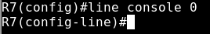
R7(config-line)#password <Пароль для подключения>
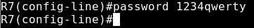
R7(config-line)#login
R7(config-line)#exit
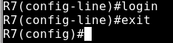
R7(config)#enable secret <Пароль для административного режима>
R7(config)#exit
R7#write memory
R7#exit
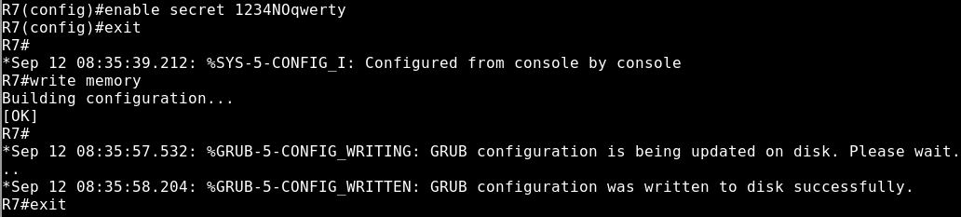
- Выполнить настройку механизма ролевого управления доступа к командам маршрутизатора, реализующего следующую политику безопасности. Существуют следующие роли и соответствующие им уровни безопасности: администратор (15), инженер (5) и оператор (3). Пользователи, авторизованные на роль инженера, могут выполнять основные команды по диагностике и настройке средств маршрутизации, коммутации и адресации. Пользователи, авторизованные на роль оператора, могут только просматривать диагностические данные на маршрутизаторе. Роль администратора имеет все привилегии. По умолчанию по консольной линии при подключении предоставляется роль оператора. Созданная база пользователей будет использоваться для авторизации при подключении с рабочих станций по протоколу telnet:
R7(config)#username admin privilege 15 secret <Пароль для
администратора>
R7(config)#enable secret level 15 <Пароль для административного
режима с уровнем привилегий 15>
R7(config)#username engineer privilege 5 secret <Пароль для
инженера>
R7(config)#enable secret level 5 <Пароль для административного
режима с уровнем привилегий 5>
R7(config)#username operator privilege 3 secret <Пароль для
оператора>
R7(config)#enable secret level 3 <Пароль для административного
режима с уровнем привилегий 3>
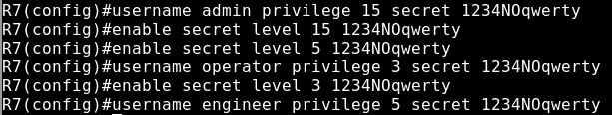
R7(config)#privilege exec all level 3 show running-config
R7(config)#privilege exec all level 3 show startup-config
R7(config)#file privilege 3
R7(config)#privilege exec level 3 show
R7(config)#privilege exec level 3 ping
R7(config)#privilege exec level 3 ssh
R7(config)#privilege exec level 3 telnet
R7(config)#privilege exec level 3 exit
R7(config)#privilege exec level 5 configure terminal
R7(config)#privilege exec level 5 configure
R7(config)#privilege configure level 5 ip
R7(config)#privilege configure level 5 no ip
R7(config)#privilege configure level 5 ip route
R7(config)#privilege configure level 5 no ip route
R7(config)#privilege configure level 5 router
R7(config)#privilege configure level 5 no router
R7(config)#privilege configure level 5 interface
R7(config)#privilege interface level 5 ip address
R7(config)#privilege interface level 5 no ip address
R7(config)#privilege interface level 5 shutdown
R7(config)#privilege interface level 5 no shutdown
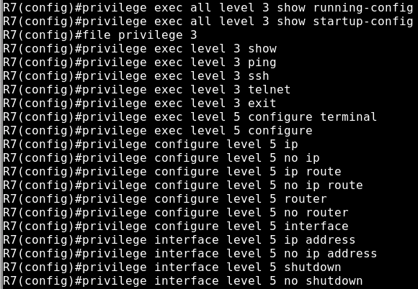
R7(config)#line console 0
R7(config-line)#privilege level 3
R7(config-line)#exit
R7(config)#line vty 0 4
R7(config-line)#transport input telnet
R7(config-line)#login local
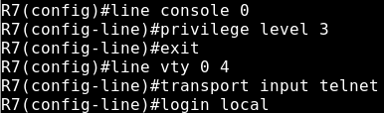
- Подключить к интерфейсу маршрутизатора gi0/0 рабочую станцию с ОС Windows 7, настроить в панели управления IP-адрес рабочей станции 10.194.7.2 с маской 255.255.255.0, подключиться к маршрутизатору с помощью клиента Putty по протоколу telnet, выполнить вход и проверить работу различных команд в зависимости от текущего уровня привилегий. Для просмотра конфигурации использовать команды show running-config и show running-config view full.
